

Implementierung der Bestellanforderung mit der
inubit BPM-Suite
- Anforderungsdefinition -

OLYMPUS Winter & Ibe
IT
Ralf Wöbke
Version 13
11.09.2009

 | Version | Datum | Änderungen
 | 12 | 11.9.09 | Webservice DOA, ProcessMonitor, passemder BanfFormular V16, offene Fragen
 | 13 | 15.9.09 | Diverse im Bereich Webservice und GUI

Abstract
Konzeption zur Implementierung eines elektronischen Workflows für die Abwicklung der Bestellanforderung mit der inubit BPM-Suite

Rahmenbedingungen
Aktuelle Arbeitsweise

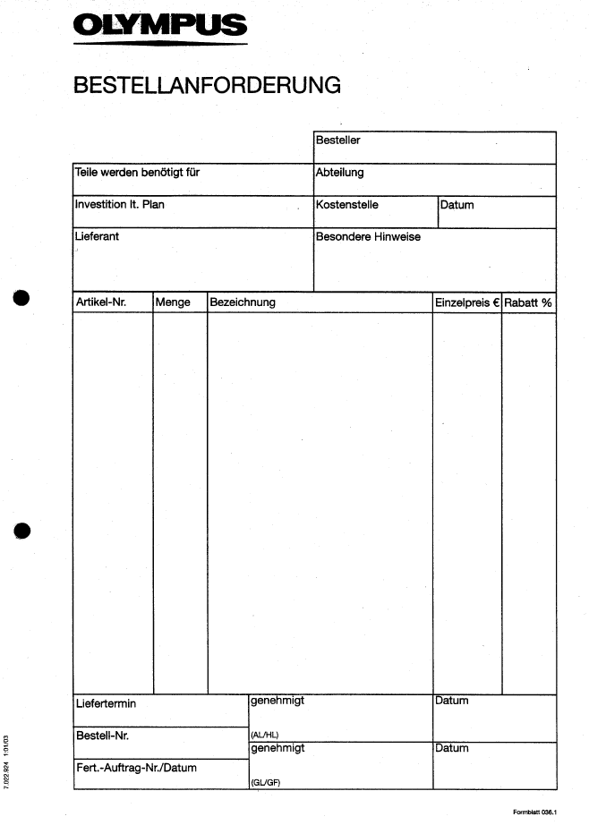

PCS-Ablösung
Das aktuell für die NPI-Artikel genutzte PCS-System soll abgelöst werden und die eigentliche Bestellabwicklung über das Baan-System laufen

Zielgruppe
Bestellanforderungen können von allen Mitarbeitern bei OWI ausgefüllt werden.

Mengengerüst

Iteratives Vorgehen
Die Bestellanforderung soll in der ersten Version am 1.10.2009 in Betrieb gehen. Die zu diesem Zeitpunkt gewünschte Funktionalität ist hier beschrieben. Durch Verzögerungen und andere Probleme im Projekt, kann es sein, das die Funktionalität im ersten Schritt nicht vollständig umgesetzt werden kann. Die fehlende Funktionalität wird dann im nächsten Release ausgerollt.

Anforderungsüberblick

Aktuelle Situation

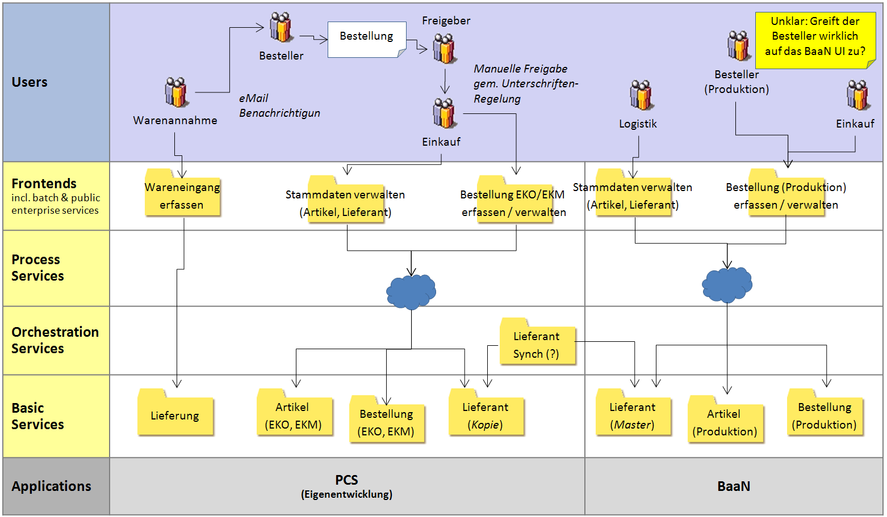
Ist-Prozess: SOA-Map für die Bestellanforderung (EKO-Artikel)

Implementierungsvorgehen
- In einem ersten Schritt sollen alle EKO-Artikel über das BPM-Portal abgewickelt werden.
- Die EKM-Artikel mit Pendelkarten sollen in Release 2 abgelöst werden
- Zur Anzeige der Prozesshistorie für die Prozessbeteiligten wird das Prozesspaket „Process Monitor“ verwendet

Systemumgebung / Plattform
- Web-Anwendung über Portal
- Workflowsteuerung über inubit BPM-Suite
- Bestellabwicklung über BaaN als Backend-System

Der fachliche Prozess

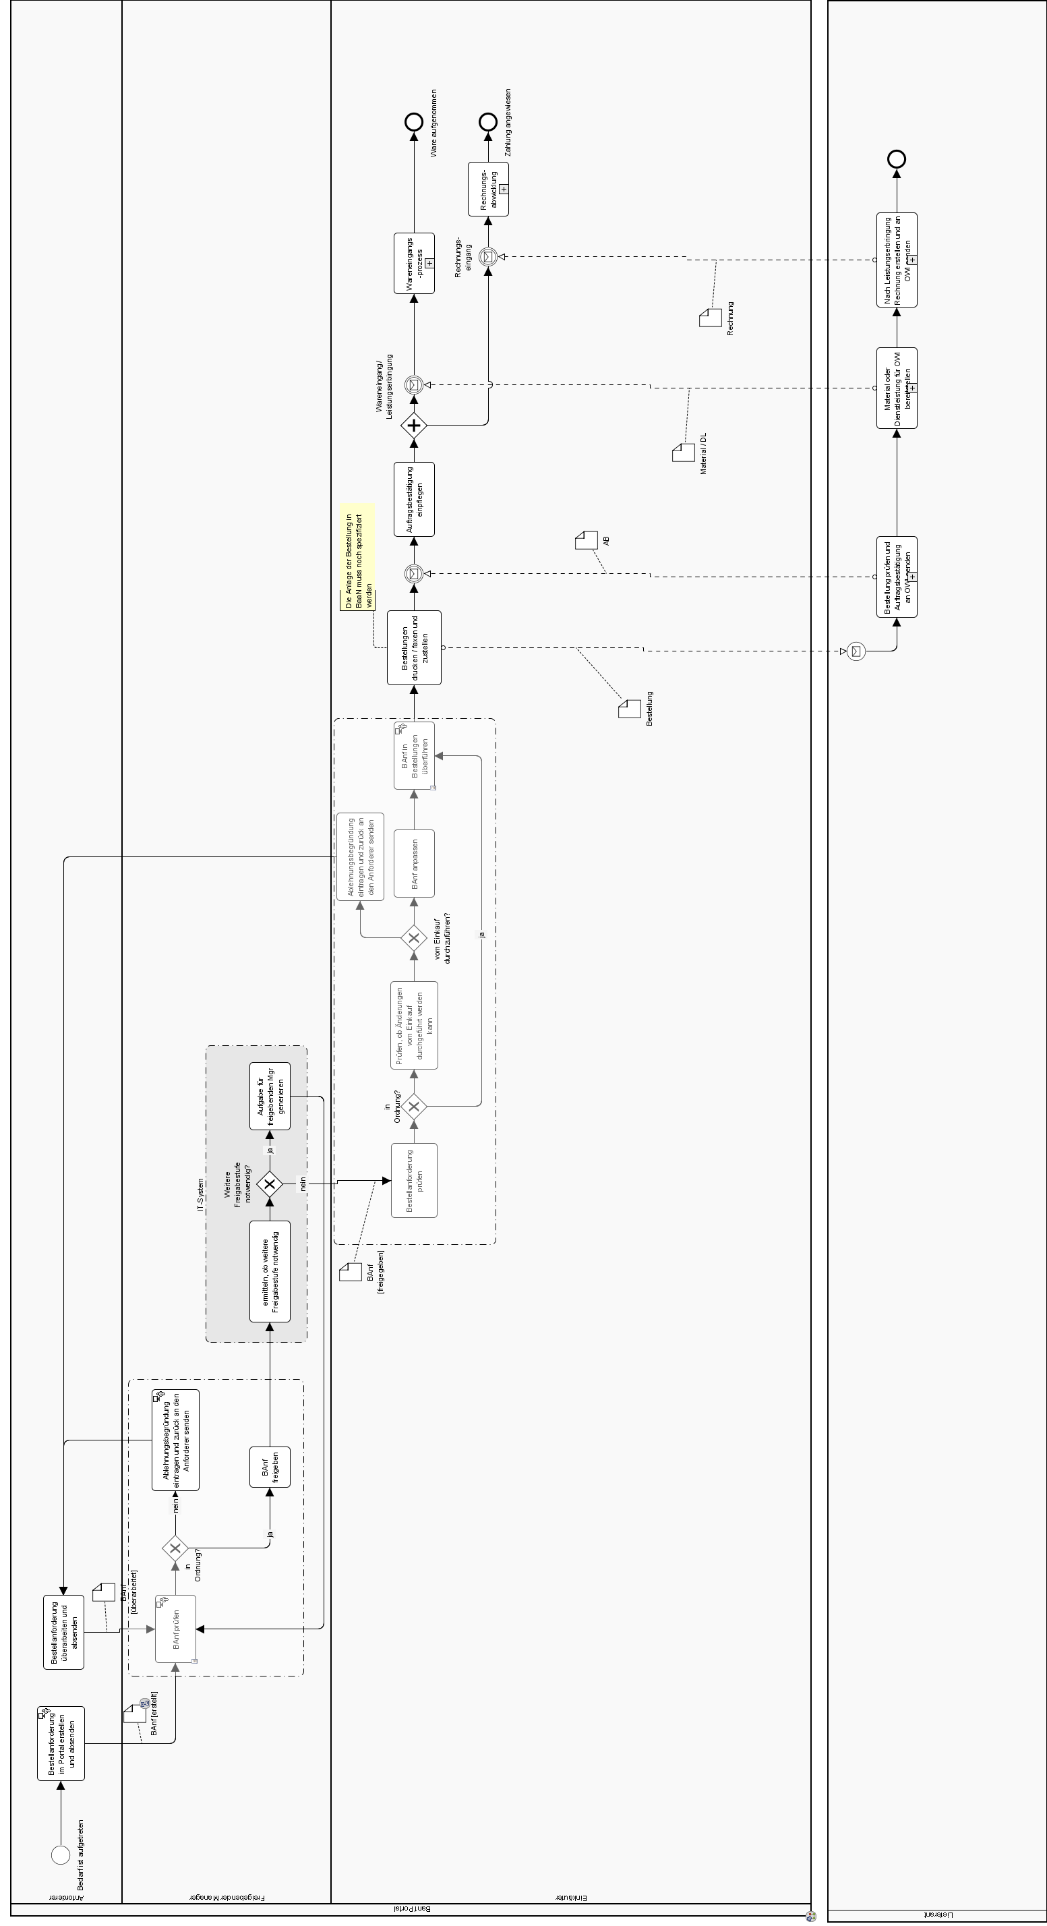
Der fachliche Prozess teilt sich in zwei Teile:
- Bestellanforderung erstellen und freigeben
- Bestellung durchführen

Akteure
- Anforderer
- Freigebender Manager
- Einkauf

Business Objects

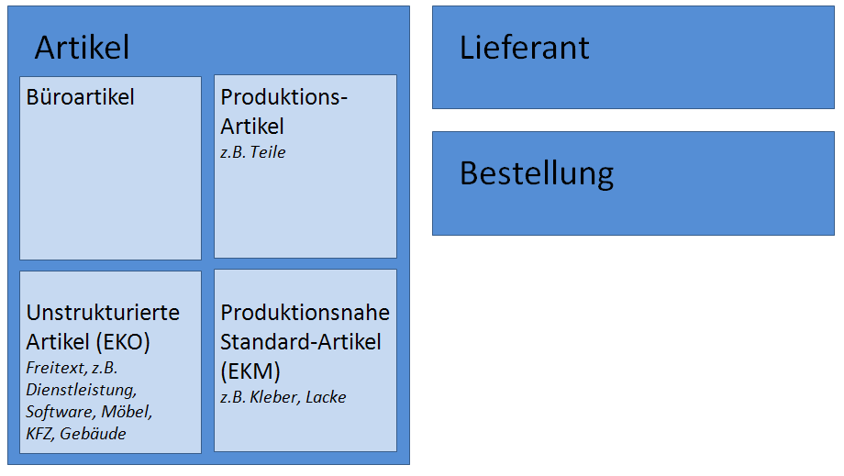
Bestellanforderung

Anwendungsfälle
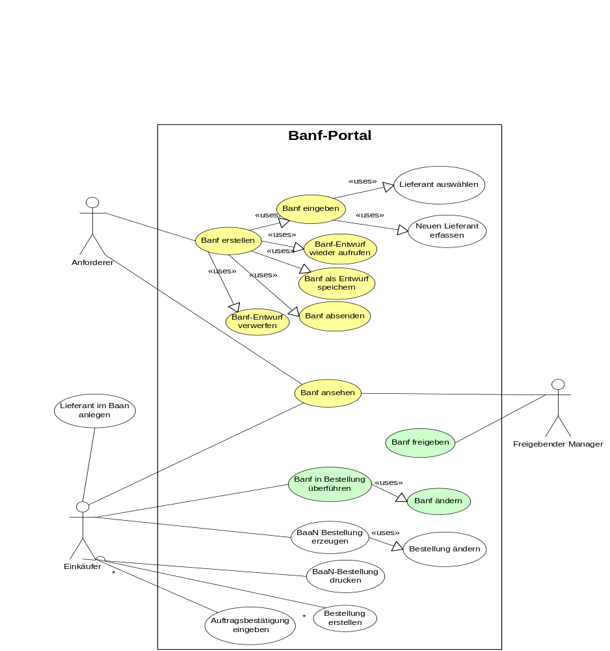Anwendungsfalldiagramm Bestellanforderung

Der Anforderer kann
- Banf Eingeben
- Banf als Entwurf speichern
- Banf-Entwurf wieder aufrufen
- Historische Banf aufrufen und damit neue Banf füllen
- Banf absenden
- Banf-Entwurf verwerfen
- Banf stornieren
- Banf ansehen (eigene)
Der Freigebende Manager kann
- Banf freigeben
- Banf ansehen (eigene / für seinen Bereich)
Der Einkauf kann
- Banf in Bestellung überführen (oder zurückweisen)
- Banf ändern
- Banf ansehen (alle)
Und in einem zweiten Fachprozess kann der Einkauf
- Bestellungen ändern
- Bestellungen löschen
- Bestellung neu erstellen
- Bestellung in Baan übertragen und drucken
- Auftragsbestätigung eingeben (BaaN und später Portal)
Die Anwendungsfälle
- Wareneingang verbuchen (in BaaN direkt)
- Rechnungseingang verbuchen (in Baan direkt)
sind bereits in BaaN abgebildet

Weitere Anforderungen

Sprache
Die erste Implementierung soll in deutscher Sprache erfolgen. Eine tschechische Implementierung folgt in einer nächsten Version.

Mandantenfähigkeit
Die Implementierung sollte komplett Mandantenfähig sein.

Datenübernahme
Es werden keine Daten übernommen.

Berechtigung

Benutzerverwaltung
Für die Anmeldung am Portal soll keine Benutzer / Passwort-Eingabe notwendig sein.
Das Windows-Login soll an das Portal durchgereicht werden.

Berechtigungen
Die Berechtigungen auf die Bestellanforderungen sind statusabhängig.
- Jeder Mitarbeiter kann eine Bestellanforderung erstellen ( und absenden )
- Kann seine Bestellanforderungen, und die an deren Freigabe er beteiligt war - wieder aufrufen (und bekommt den aktuellen Status angezeigt)
- Der Einkauf kann alle Bestellanforderungen sehen, die freigegeben wurden (ab Status freigegeben)
- Ein Kostenstellenverantwortlicher kann alle Bestellanforderungen seines Bereiches sehen die mindestens abgesendet wurden.
- Bestellungen können nur vom Einkauf gesehen und Bearbeitet werden

Architektur
Die Daten werden in der BaaN-Datebank bzw in Oracle-Tabellen gehalten.
WebServices
Web-Portal
BaaN-Datenbank
Iniubit IS
WebServices
Abbildung 1: Anwendungsarchitektur

Systemarchitektur

SOA-MAP
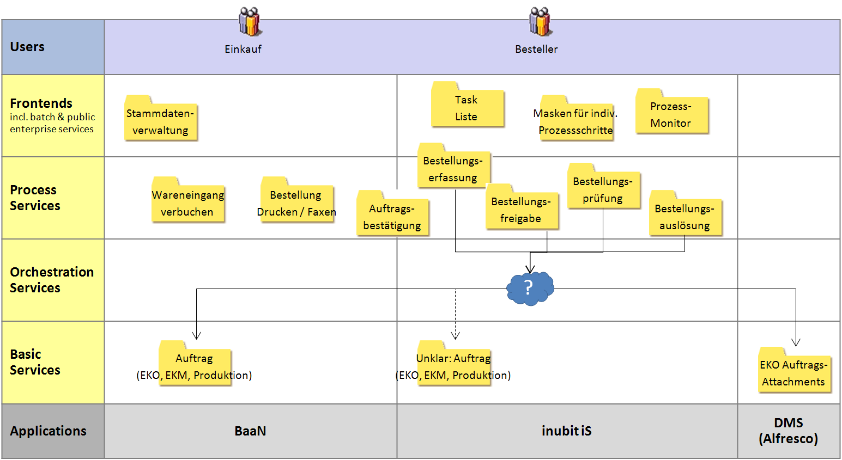
SOA-Map (Sollprozess) für die Bestellanforderung (EKO-Artikel)

Web-Services

Servicekanditaten
1. Für Baan
- Lieferanten abfragen
- Artikel abfragen
- Bestellstatus abfragen
- Bestellung anlegen
- Bestellposition anlegen
- Bestellung drucken / faxen
- Währung abfragen
- Kostenstellen abfragen
2. Sonstige
- Anfordererdaten abfragen
- Nächste benötigte Genehmigung abfragen (DoA)

Baan-Schnittelle

Allgemeine Festlegungen
- Nummernkreis für Bestellung ist fest (welcher)
- Alle NPI-Artikel sind in Baan nicht lagerfähig= „Dienstleistungsartikel“
- Materialgruppen am Artikel werden durch den Einkauf gepflegt.
- Für Standardartikel wird zusätzlich ein Bestelltext gefüllt, der den Artikel spezifiziert (Farbe, Maße, Form,…)

Datenobjekte und Webservices

Webservices
WebService | Objekt | Methode
WsBaaN_MasterData_Query | - Article  - Supplier  - Currency  - MaterialGroup  - CostCenter  - ArticleType
wsBaaN_PurchaseOrder_Query | - PurchaseOrder
wsBaaN_PurchaseOrder_Change | - PurchaseOrder
Is_DelegationOfAuthority | - Rule
Is_PurchaseRequest | - PurchaseRequest  - PurchaseOrder  - InfoObject
wsOWI.Employee | - Employee
Alfresco | - Attachement

Datenobjekte im iS
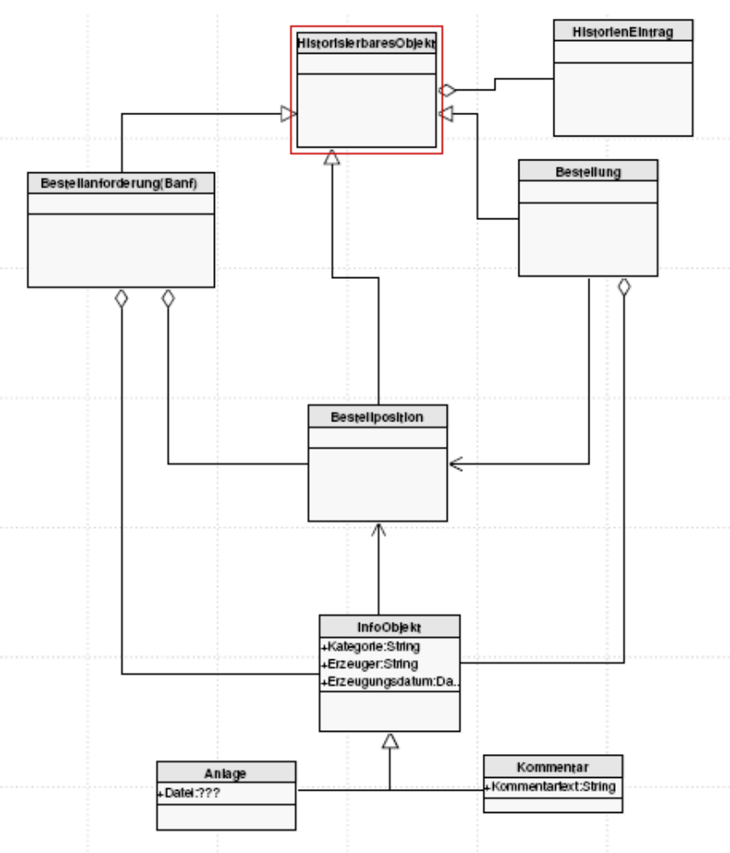
Zentrale Klassen der Bestellanforderung (IS Ressourcen-Diagramm)

Mitarbeiter

Eigenschaften
Eigenschaft | Typ | Beispiel | Erklärung
EMP_ID | String | 1999 | Mitarbeiternummer des Mitarbeiters laut Taris (historisch nicht eindeutig)
Name | String | Wöbke, Ralf | Name des Mitarbeiters in korrekter nationaler Schreibweise, (Nachname, Vorname)
CostCenter | String | 2080 | Kostenstelle des Mitarbeiters aus Taris
Department | String | IT | Abteilung des Mitarbeiters laut Telefonliste
PhoneNumber | String | -2014 | Telefonnummer aus Telefonliste
WinAccount | String | „owiad\woebke“ | Active-Directory-Konto – Identisch zu Portal-Benutzer

Webservice wsOWI.Employee
getDetails ()
In: EMP_ID
Out: Detaildaten des Mitarbeiters

getEmployeeByWinAccount()
In: WinAccount
Out: EMP_ID

getEmployeeByDepartment ()
In: DepartmentID
Out: EMP_ID

Unterschriftenregelung - Delegation Of Authority (DOA)
Durch die Unterschriftenregel wird der Freigabeprozess gesteuert.
Ein WebService Bildet die DOA ab.

Es werden alle möglichen Personen mit Ihren Rollen ermittelt, die eine Freigabe machen dürfen.
Fachliche Freigabe sollen über Rollen-Tasklisten gesteuert werden. Kaufm. Freigaben über persönliche Tasklisten.

Fachliche Prüfung
Gemäß Tabelle
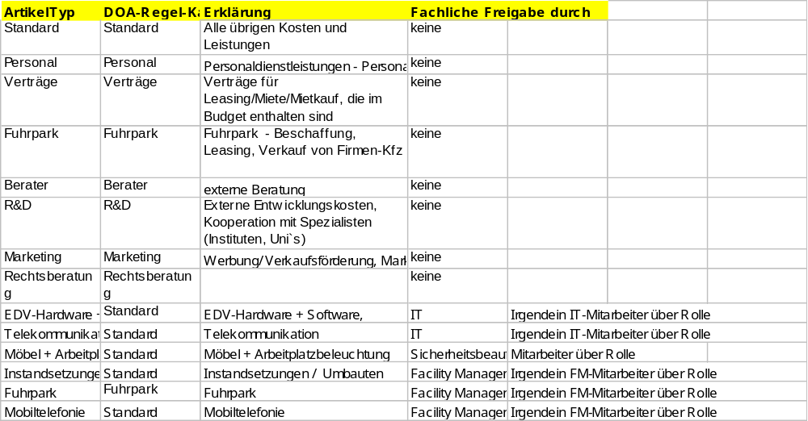
Diese Tabelle steuert auch die kaufm. Prüfung!

wsGetFunctionalApproval ( ArtikelArt : String ) : String ( GruppenName )

Kaufmännische Prüfung
Die kaufm Prüfung wird über die Artikelart, „Ausgabe geplant“ und die Gesamtsumme gesteuert. Gemäß Tabelle „Genehmigungen – OWI“ in OWI_Unterschriftenregel.xls
GetCommercialApproval ( Level (1,2,…) , ArtikelArt : String , Value : Number in EUR ) : List of Employees – (Erster ist Default)

Kostenstelle / CostCenter

Eigenschaften
Eigenschaft | Typ | Beispiel | Erklärung
CostCenter | String | 2080 | Kostestelle
CostCenter_Name | String | IT | Name der Kostenstelle
Valid_from | Date
Valid_to | Date | <NULL> | Ein leeres bis-datum bedeutet unbegrenzte Gültigkeit

Webservice wsWsBaaN_MasterData_Query
CostCenter_getDetails ()
In: CostCenter
Out: Detaildaten der Kostenstelle

CostCenter_getAll()
In: -
Out: Liste aller Kostenstellen (ID+Name)

CostCenter_getAllvalid()
In: -
Out: Liste aller aktuell gültigen Kostenstellen (ID+Name)

Lieferant / Supplier

Eigenschaften
Eigenschaft | Typ | Beispiel | Erklärung
SupplierNo | String | 4711 | Lieferantennummer aus Baan
Name, | String | IKEA | Name des Lieferanten
PostalCode | String | 22045 | Postleitzahl
Currency | String | EUR | Währung in der der Lieferant abrechnet (lt. Baan)
DefaultDiscountPercent | Number | 10,5 | Standardrabatt eines Lieferanten in Prozent

WebService Webservice wsWsBaaN_MasterData_Query
MaterialGroup_getAll()
In: -
Out: Liste der Lieferantenmaterialgruppen

Supplier_getListByName ()
In: Teil des Namens, Materialgruppe
Out: Liste von Lieferanten
Der Baan Lieferantenstamm wird nach den angegebenen Suchkriterien durchsucht und eine Liste von Lieferanten als Trefferliste zurückgegeben.

Supplier_getDetails ()
In: Lieferantennummer
Out: Detaildaten eines Lieferanten

Währung / Currency

WebService Webservice wsWsBaaN_MasterData_Query
Currency_getAll()
In: -
Out: Liste aller Währungen (Kürzel und Name und Symbol)

ArtikelTyp
Für jeden Eintrag in dieser Tabelle muss es einen entsprechenden Dummy-Artikel in BaaN geben.

Eigenschaften
Eigenschaft | Typ | Beispiel | Erklärung
ID | ? | 897 | ID des Artikeltyps
Display_Name | String | Möbel | Anzeigetext im Dropdown im Banf-Formular
Description | String | Dummy_Artikel für Möbel | Beschreibung
Baan_ArticleNo | String | WNPI_4711 | ArtikelCode aus Baan
FachlicheFregabe_Regel | String | IT | Fachliche_freigabe durch Rolle (None, IT oder Kfz)
Kaufmännische Freigaberegel | String | Standard

WebService Webservice wsBaaN_MasterData_Query
ArticleType _getAll()
In: -
Out: Liste aller Artikeltypen mit Eigenschaften
Bemerkung: -

Artikel / Article
- Artikeltyp wird in BaaN als Artikelzusatzdatum angelegt (1:N)

Eigenschaften
Eigenschaft | Typ | Beispiel | Erklärung
ItemNo | String | WNPI_4711 | ArtikelCode aus Baan
Name | String | Nokia 8000 | Artikelbezeichnung
Default_Price | String | 321,00 | Standard-Preis (lt. Baan)
Currency | String | EUR | Währung (lt. Baan)
Einheit | String | Stück | Stück oder Meter,…
Default_SupplierNo | String | 4711 | Standardlieferant
ArticleType | String | EKO
DefaultOrderText | String | Durchmesser __ mm | z.B. Durchmesser bei Standardartikel Bohrer

WebService wsWsBaaN_MasterData_Query

Article_getList_NonProduction
In: Teil des Namens oder Kategorie
Out: Liste von Artikeln
Der Baan Artikelstamm wird nach den angegebenen Suchkriterien durchsucht und eine Liste von Artikeln als Trefferliste zurückgegeben.
Es dürfen nur NPI-Artikel gefunden werden.

Article_getDetails
In: Artikelcode
Out: Detaildaten eines Artikels

EKOArticles _getAll() oder getArticleListBy???
In: -
Out: Liste alle gültigen EKO-Artikel(dummy-Artikel) mit ihren Artikeltypen
Bemerkung: Der Artikeltyp steuert den fachlichen Freigabeprozess

Dateianhang / Attachement
Attachments werden in Alfresco abgelegt. Upload-Dialog bei Banf-Eingabe.

Eigenschaften
Eigenschaft | Typ | Beispiel | Erklärung
ID
URL |  | http://.... | Link auf das Dokument
Type | string | PDF
Size | bigInt | 45.232.434 | Dateigröße in Bytes
Title
Filename
Path |  |  | Ordner in Alfresco
Mod_Date
Mod_User
Version
Status |  |  | Gesperrt oder Frei

WebService wsAlfresco

getFileByID
In: File-ID
Out: Dateibeschreibung mit alfresco-URL

UploadFile
In: local FilePath
Out: File-ID
Die Datei wird upgeloaded und in Alfresco abgelegt.

InfoObjekt / InfoObject

Eigenschaften
Eigenschaft | Typ | Beispiel | Erklärung
InfoID
Type | string | „Text“, „File“ | Datei oder Textinfo
FileID |  |  | ID des FileObjekts
Text | String | „Dies ist ein langer Text“
Erzeuger | string | „owiad\woebke“ | Username des Anlegenden
ModDate | DateTime |  | Datum der letzten Änderung

WebService is_PurchaseRequest

InfoObject_getFileByID
In: File-ID
Out: Dateibeschreibung mit alfresco-URL

InfoObject_UploadFile
In: local FilePath
Out: File-ID
Die Datei wird upgeloaded und in Alfresco abgelegt.

InfoObject_create
In: InfoObject
Out:: ID

InfoObject_update
In: InfoObject
Out: -

InfoObject_delete
In: ID
Out: -

InfoObject_getDetails
In: ID
Out: InfoObject

InfoObject_getListByPurchaseRequest
In: ID_PurchaseRequest
Out: List of InfoObject

Bestellanforderung / PurchaseRequest
Die Bestellanforderung wird in einer separaten Datenbank (unabhängig von BaaN) gespeichert. Zum Lesen und Speichern von Bestellanforderungen wird der Web-Service wsBestellanforderung benutzt.
Zusätzlich existiert ein Web-Service, der die Daten von BaaN (Bestellungen) mit einbezieht.
Zusätzlich existiert ein Webservice, der beide Datenquellen abfragt und die jeweils gültigen Daten weiterreicht und sich darum kümmert die jeweils ungültigen zu aktualisieren.

Kopf - Eigenschaften
Eigenschaft | Typ | Beispiel | Erklärung
ID_Banf | String | 4711 | Interne Nummer der Banf
Requester_EMP_ID | String | 1120 | Emp-ID laut Taris
Costcenter | String | 2080 | KST für die Bestellt werden soll
ProjectNo | String | P-4711 | Nummer der OWI-Projektes, für das die Bestellung gilr
BudgetIsPlanned | Nullable Bool | True | Gibt an ob die Ausgabe geplant ist.
…
Currency | String | EUR | Währung
Positions | Liste |  | Liste der Banf-Positionen zu dieser Banf
Attachments | Liste |  | Liste der Dateianhänge zu dieser Banf

Position - Eigenschaften
Eigenschaft | Typ | Beispiel | Erklärung
ID_BanfPosition | String | 4711 | Interne Nummer der Banf
SupplierNo | String |  | LieferantenNr
Count
Einheit | String
Text
SinglePrice
Status | Integer
Liefertermin_gewünscht | Date
Liefertermin_Voraussichtlich | Date

Webservice wsBestellanforderungComposite
Dieser Webservice greift einerseits durch auf den Webservice wsBestellanforderungPlain, fragt aber zusätzlich die Baan-Daten der verknüpften Bestellungen ab und gibt die gültigen Daten zurück.

Datenbank
BaaN
Is_PurchaseRequest.PurchaseRequest_getDetails

Is_PurchaseRequest.PurchaseRequestCompusite_getDetails

wsBaan_PurchaseOrder_Query
Funktionsweise des wsBestellanforderungComposite

getAllByUser()
In: EMP_ID
Out: Liste der Bestellanforderungen

getDetails ()
In: ID_Banf
Out: Detaildaten

getPositionDetails ()
In: ID_BanfPosition
Out: Detaildaten

saveDetails ()
In: Detaildaten
Out: ID_Banf
Wenn die Banf_ID leer ist, wird die Banf als neue Banf gespeichert. Sonst Update.

savePositionDetails ()
In: Detaildaten
Out: ID_BanfPosition
Wenn die ID_BanfPosition leer ist, wird die Banf als neue Banf gespeichert. Sonst Update.

deleteBanf()
In: ID_Banf
Out: -
Löschung einer Banf

deleteBanfPosition()
In: ID_BanfPosition
Out: -
Löschung einer Position

Webservice wsBestellanforderungPlain
getAllByUser()
In: EMP_ID
Out: Liste der Bestellanforderungen

getDetails ()
In: ID_Banf
Out: Detaildaten

getPositionDetails ()
In: ID_BanfPosition
Out: Detaildaten

saveDetails ()
In: Detaildaten
Out: ID_Banf
Wenn die Banf_ID leer ist, wird die Banf als neue Banf gespeichert. Sonst Update.

savePositionDetails ()
In: Detaildaten
Out: ID_BanfPosition
Wenn die ID_BanfPosition leer ist, wird die Banf als neue Banf gespeichert. Sonst Update.

deleteBanf()
In: ID_Banf
Out: -
Löschung einer Banf

deleteBanfPosition()
In: ID_BanfPosition
Out: -
Löschung einer Position

Bestellung / PurchaseOrder

Eigenschaften
Datenbank
BaaN
wsBestellungPlain
wsBestellungComposite
wsBestellungwsBaan_Purchase_Query

Kopf - Eigenschaften
Eigenschaft | Typ | Beispiel | Erklärung
ID_Bestellung | String | 4711 | Interne Nummer der Banf
SupplierNo | String | 4712 | Lieferanten-Nr aus Baan
…
Currency | String | EUR | Währung
Baan_OrderNo | String | 45412 | Nummer der Bestellung in Baan, falls schon in Baan angelegt,

Position - Eigenschaften
Eigenschaft | Typ | Beispiel | Erklärung
ID_ PurchaseOrderPosition | Integer | 4711 | Interne Nummer der Banf
ID_PurchaseOrder | Integer |  | LieferantenNr
Count
Einheit | String
Text |  |  | Positionstext
SinglePrice | Number |  | Einzelpreis
Status | Integer
PlannedDeliveryDate | Date |  | Gewünschter Liefertermin
ConfirmedDeliveryDate | Date |  | Bestätigter Termin
ArticleNo | String |  | Baan-Artikel-Nummer
Positionswert | Number |  | Readonly
DiscountPercentage | Number |  | „“(NULL) Übernimmt Defaults (Lieferantenrabatt), jeder Wert auch „0“ übersteuert den Default
DiscountAbsolut | Number |  | „“(NULL) Übernimmt Defaults (Lieferantenrabatt), jeder Wert auch „0“ übersteuert den Default

Webservice wsBaan_Purchase_Query
Der Bestellungswebservice liest Bestellungen aus BaaN

getAllByPurchaseOrderNo()
In: PurchaseOrderNo
Out: Liste der Bestellungen

getDetails ()
In: ID_PurchaseOrder
Out: Detaildaten

getPositionDetails ()
In: ID_Bestell
Out: List of DetailPositions

Webservice wsBaan_Purchase_maintain
Der Bestellungswebservice erzeugt und verändert Bestellungen in BaaN

createERP_PurchaseOrder ()
In: Detaildaten

Out: ID_PurchaseOrder
- Nummernkreis und OrderType für Bestellung in Baan werden konstante Parameter auf BPM-Seite
- PlannedDelileryDate im Kopf muss gefüllt werden mit Wert > Tagesdatum (normalerweise kleinstes PositionsLieferdatum)
- Neues Feld für Bestellkopf: Orderdiscount: „“ Übernimmt Stammdaten (Lieferantenrabatt), jeder Wert auch „0“ übersteuert den Default

createERP_Bestellposition ()
In: Detaildaten
Out: ID_PurchaseOrderPosition
- Neue Felder für Bestellposition: Discount % und Discount Absolut: „“ Übernimmt Stammdaten (Lieferantenrabatt), jeder Wert auch „0“ übersteuert den Default

StornoERP_PurchaseOrder()
In: ID_PurchaseOrder
Out: -
Strornierung einer PurchaseOrder in Baan

PrintERP_PurchaseOrder()
In: ID_Bestellung
Out: -
Stornierung einer Bestellung in Baan

Purchase_Set_PositionConfirmedDeliveryDate ()
In: ID_Bestellung, ID_Position, BestätigtesDatum
Out: -
Setzen des Bestätigungsdatums in Baan

Benutzerinterface

Allgemein

Folgende Anwendungsfälle werden über den „Process Monitor“ gestartet:
- Alle des Anforderers
- Banf ansehen
Die Anwendungsfälle
- Banf freigeben
- Banf in Bestellung überführen
Werden über die Taskliste gestartet.

Prozessmonitor
Der Process Monitor ist in drei Ebenen interessant für den Banf-Prozess:
- Der übergeordnete „Process Monitor“ für verschiedene Prozesse
- Der angepasste PM für die Banf
- Die Statuswechsel für eine Banf als Prozesshistorie

Der angepasste Banf-PM
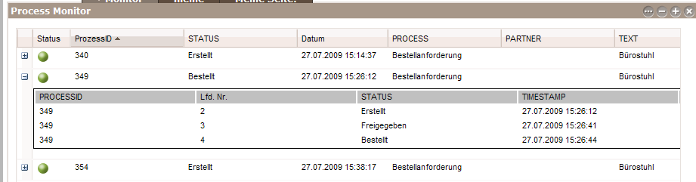

Funktionen über Buttons
- Neu (generell unter der Liste)
- Details (zum Anzeigen)
- Verwerfen / Stornieren

Auswahl der angezeigten Prozessinstanzen
Im PM sollen für Anforderer und Freigebende nur die eigenen Prozessinstanzen sichtbar sein. Dies muss über eine Anpassung stattfinden.

Angezeigte Felder und Texte
Pro ProzessInstanz:
- ProcID, Status (text, später auch icon),
- Datum (startdatum),
- LastUpdate,
- Prozessname (bei Banf konstant „Bestellanforderung“)
- Prozessversion
- Text (Beschreibung Bei banf: Summary der Positionen Max 80 Zeichen)
- Wert (+Währung) als String
- Ersteller (nicht zur Anzeige im Default),
- Aktueller Bearbeiter (Kommaseparierte Liste der Portaluser)

Detail-Spalten: (Pro Statuswechsel)
- ProcID (foreignkey),
- Status (text, später auch icon)
- LastUpdate
- Text (Beschreibung Bei banf: Summary der Positionen Max 80 Zeichen),
- Wert (+Währung) als String
- Aktueller Bearbeiter (Kommaseparierte Liste der Portaluser)

- DropDown für Prozessauswahl und "Neue Bestellanforderung" über die Tabelle

Die Taskliste

Aufgabe: Bestellanforderung freigeben

Angezeigte Felder und Texte
- Banf-ID
- Beschreibung (Posi-Zusammenfassung)
- Gesamtwert
- Datum der letzten Bearbeitung
- Status (fachlich Freigegeben, Freigabe durch DepMgr,…)

Aufgabe: …

Aufgabe: …

Angezeigte Felder und Texte
- Status

Die Anwendungsfälle im Detail

Lieferant auswählen
Die Lieferantenauswahl ist Teil des Anwendungsfalls Banf erstellen oder Bestellung erstellen.
Hier kann entweder ein vorhandener BaaN-Leiferant gesucht und ausgewählt oder Daten eines neuen Lieferanten eingegeben werden (s.u).

Neuer Lieferant
Lieferantenanlage (notwendige Daten = *) :
- Firma (Name + Geschäftform) *
- Anschrift *
- Tel – Zentrale
- Fax
- E-Mail-Adresse
- Internetadresse
- Ansprechpartner
- Währung *
- Zahlungs-+ Lieferbedingungen (Auswahlliste)
- Abfrage ob Einmallieferant
- Bitte Angebot anhängen! (Angebot als Anlage muss vorh. sein) *

Detailfomular Bestellanforderung
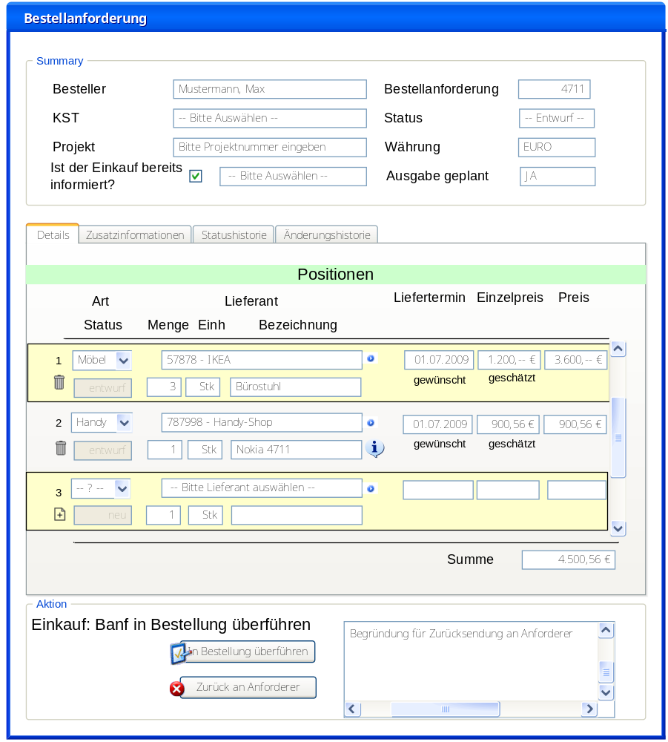Bestellanforderung - Ansicht der Positionen – Rolle Einkauf

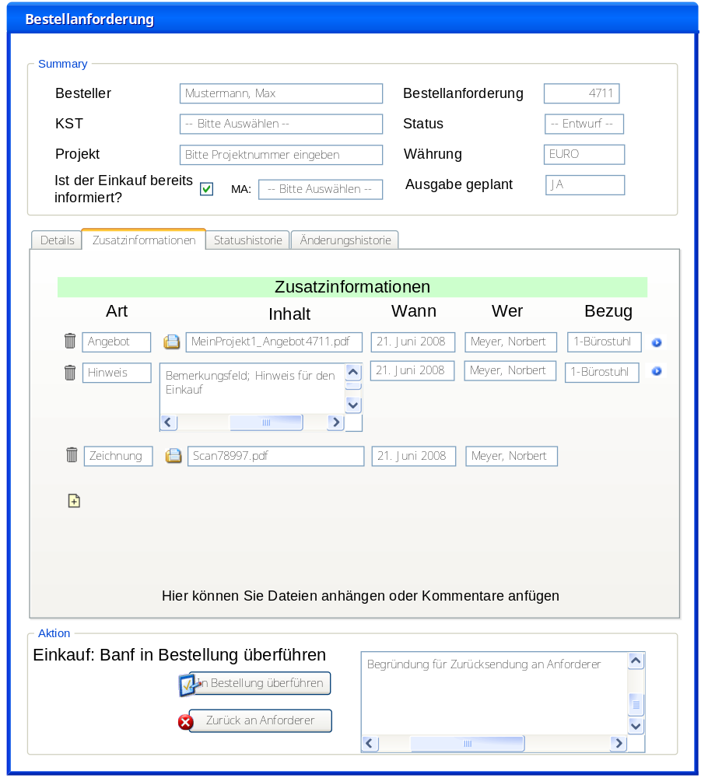
Bestellanforderung - Ansicht der Zusatzinformationen – Rolle Einkauf

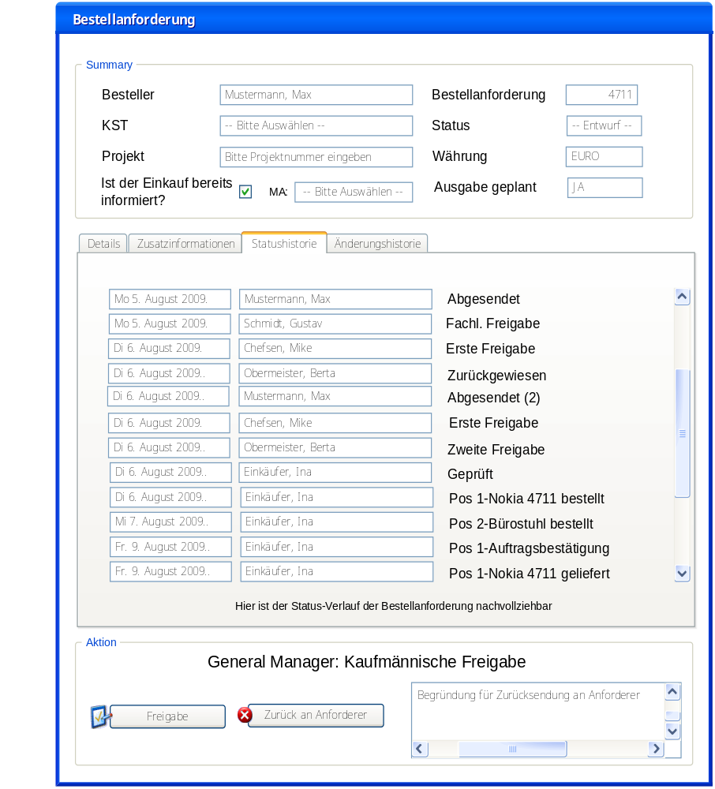
Bestellanforderung - Ansicht der Statushistorie – Rolle: Freigebender Manger (GM)

Detailfomular Bestellung
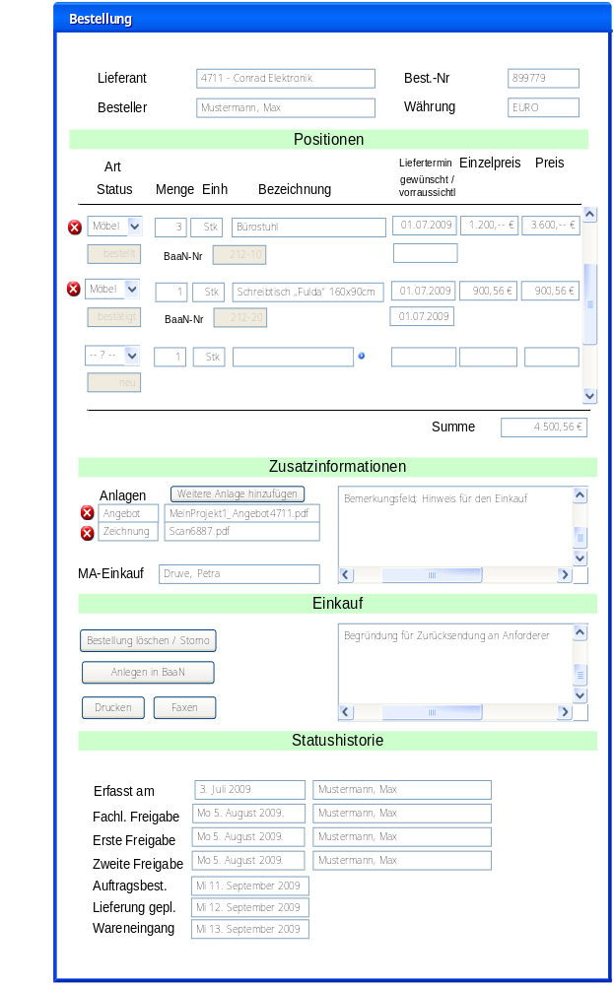
Bestellung - Erster Entwurf – wird noch auf Reiter umgestellt (analog Banf)

Statusübergänge

BAnf
Ein Banf hat folgende Status
- Entwurf
- Beantragt (in fachlicher Prüfung)
- Beantragt (in erster kaufmännischer Prüfung)
- Beantragt (in zweiter kaufmännischer Prüfung)
- Freigegeben
- Abgelehnt
- Verworfen

Bestellung
Eine Bestellung hat folgende Status
- Entwurf
- Erstellt in Baan
- Bestellt (gedruckt)
- Bestätigt
- Abgelehnt
- Verworfen

Statistiken

Erweiterungen
Der Prozess soll auf Standard-Baan-Artikel ausgeweitet werden. Dieses sollen über die Suchmaske zu finden sein.

Offene Fragen
- Nummernkreis und OrderType für Bestellung in Baan werden konstante Parameter auf BPM-Seite - Welche?
- Reicht es wenn wir die BaanFirma als Konfigurationsdatum vorsehen?
- Statusübergänge – Banf und Bestellung
- Oberflächendetails Bestellung (Umbau auf Reiter)
- Oberfläche Lieferantenauswahl / Neuanlage (im Banf-Dialog als PopUp)
- Wie ist die Interaktion wenn Bestellungen erzeugt sind? Taskliste, Prozessmonitor oder eigene Listendarstellung.
- Einkäufer wird aus Lieferant bestimmt - Nachfrage EK

Klärungen

Faxen aus Baan erst nach 2 wöchigem Probebetrieb!
- Währung in erster Version aus dem Lieferanten. Später Währungsauswahl und Weitergabe in Webservice.
- Abwicklung von artikelspezifischen Rabatten pro Lieferant: Funktioniert später nur bei „Standardartikeln“. Nach der Artikelauswahl muss ein Webservice den Rabatt ermitteln

Glossar
NPI | Non-Production-Items
EKO | Einkauf-Ohne Artikelnummer - Freitextbestellung über PCS
EKM | Einkauf-Mit Artikelnummer - Standardartikel über PCS
Dienstleistungsartikel | In Baan werden Artikel als D. bezeichnet, wenn sie nicht lagerfähig sind.

